Технологическая карта № 5/ ОСП 3
краткосрочной образовательной практики
познавательной направленности для детей 5-6 лет
«Космическое путешествие»

ФИО педагога:Сяпукова Флюра Зявдетовна,
Должность: воспитатель

Аннотация для родителей (основная идея доступная для понимания, четко и лаконично формулированная) | Дети в игровой форме узнают о космосе, планетах нашей вселенной;  подбирают слова – антонимы; формируется умение соотносить число с количеством; совершенствуют навыки деления слов на слоги;  сравнивают числа, используют знаки >, <, =;
Цель КОП | Выявление полученных знаний, представлений, умений, которые дети получили в течение учебного года, развитие познавательной активности.
Количество часов КОП | 25 -30 минут
Максимальное количество участников | 20 участников
Перечень материалов и оборудования для проведения КОП | Картинки космоса, планет, портрет Ю.А.Гагарина, космических ракет). Большой, необычный, «космический» конверт с письмом; мяч; маски «Космонавтов» на голову; посадочные билеты в ракету; имитация ракеты из стульчиков; магнитофон; музыка из мультфильма «Тайна третьей планеты»; индивидуальные карточки для сравнения чисел, решения примеров; «волшебный мешочек» с гласными и согласными буквами поровну; два набора различных по форме, цвету и размеру геометрических фигур; призы или медальки; чистые листы, краски, кисти, палитры, непроливашки, карандаши, мелки, фломастеры.
Предполагаемые результаты (умения/навыки, созданный продукт) | -дети имеют представление о космосе, планетах нашей вселенной;  -умеют подбирать слова – антонимы;  -соотносят число с количеством;  - дети пользуются порядковым и обратным счётом в пределах 10;  - делят слова на слоги;  - сравнивают числа, используют знаки >, <,  -знают согласные и гласных звуки;  - знают геометрические фигуры;
Список литературы, использованной при подготовке КОП. | В. А. Позина, И. А. Помораева. «Занятия по формированию элементарных математических представлений в старшей группе детского сада. Планы занятий»

Тематический план занятий

Задачи | Деятельность педагога | Деятельность  детей | Предполагаемый результат
Тема: «Космическое путешествие»
Задачи:  Образовательные:  - закреплять представление о космосе, планетах нашей вселенной;  - закреплять  - формировать умение соотносить число с количеством;  совершенствовать порядковый и обратный счёт в пределах 10;  совершенствовать навыки деления слов на слоги;  - закреплять умение сравнивать числа, использовать знаки >, <, =;  - закрепить представления о сложении и вычитании, счётные умения;  совершенствовать знание согласных и гласных звуков;  - закреплять знание геометрических фигур;  Развивающие:  - развивать мыслительные операции, внимание, память, мышление;  - развивать любознательность, наблюдательность, взаимопомощь, навыки самооценки.  Воспитательные:  - воспитывать у детей отзывчивость, сочувствие к игровым персонажам;  - воспитывать умение работать дружно, проявлять самостоятельность и инициативу;  - воспитывать интерес к образовательной деятельности. | -Ребята, к нам в группу пришло письмо. Посмотрите, какое оно необычное, наверное с другой планеты.  - Давайте прочитаем.!  -«Здравствуйте, дорогие ребята! Пишут вам жители фантастической планеты Заниматикус. У нас случилась беда, прилетал злой волшебник Перепуталкин и всё нам заколдовал и перепутал. Пожалуйста, помогите всё исправить.»  - Ребята, поможем им?  - Как вы думаете, где находится эта планета?  - Однажды люди решили полететь в космос! Для полета в космос люди построили космическую ракету. В ракету посадили космонавта – именно он должен был управлять ракетой и лететь в космос. Кто это был и когда?  - А вы хотите быть космонавтами и отправиться в космос в поисках планеты Заниматикус на помощь её жителям?  - А каким должен быть космонавт? Давайте вместе выясним. 1.«Скажи наоборот»  Ленивый- трудолюбивый  Злой- добрый  Слабый- сильный  Медлительный- быстрый  Неряшливый- аккуратный  Грустный- веселый  Нервный- спокойный  Трусливый- смелый Неуклюжий- ловкий  Глупый- умный  Грязный- чистый  Больной- здоровый  -Молодцы. Теперь вы настоящие космонавты.  - Наша задача занять посадочные места в ракете. Но это не так просто. (Раздаю билеты.)  2.Посмотрите, на ваших билетах нарисовано, сколько и каких фигур должно быть на вашем посадочном месте, будьте внимательны.  3. Ребята, для того чтобы ракета взлетела, нужно, как настоящие космонавты отсчитать от 10 до 0. (Обратный отсчёт)  Ура, взлетели! (Звучит музыка)  -Посмотрите, как красиво в космосе. А что это за огоньки?  - А это что за шар?  - Почему она такая голубая?  - Ребята, а это что?  - Что такое солнце?  - Правильно. Наша планета Земля находится в Солнечной системе.  - Сколько планет в Солнечной системе?  -4.Давайте вспомним названия всех планет.  (Раз – Меркурий, два – Венера, три – Земля, четыре – Марс, пять – Юпитер, шесть – Сатурн, семь – Уран, восьмой – Нептун, девять – дальше всех Плутон, кто не видит, выйди вон.)  Посмотрите, а вон там далеко - далеко в другой системе и наша фантастическая планета Заниматикус. Давайте приземляться. Приземлились.  -Ой, стойте ребята. Здесь неровная поверхность и везде глубокие ущелья и ямы. Но мы можем их перепрыгнуть. Прыгать надо столько раз, сколько слогов в слове, которое я назову.  -5.Деление слов на слоги (Прыжки)  Звезда  Комета  Солнце  Луч  Космос  Метеор  Ребята, злой волшебник Перепуталкин сделал так, что жители этой планеты забыли какие числа больше, а какие меньше. Давайте мы поможем им вспомнить.  6.Сравнение чисел  1 и 2 2 и 1 1 и 1  2 и 2 3 и 4 4 и 4  4 и 3 4 и 5 3 и 3  5 и 4 5 и 5 0 и 1  7.Пальчиковая гимнастика  А вот и следующая проблема, с которой столкнулись жители этой планеты. Они забыли, что означает эти знаки «+» и «-».  Чтобы они вспомнили надо решить несколько примеров.  8.Решение примеров  1+1=2  2+1=3  1+2=3  2+2=4  2+3=5  3+2=5  2-1=1  3-1=2  3-2=1  4-2=2  5-3=2  5-2=3  9. Ох, ребята, раньше жители этой планеты выглядели вот так. (Показываю картинки) но злой Перепуталкин их всех перепутал, поменял. А они так хотят выглядеть как раньше.  Давайте разделимся на две группы, одна группа поможет собрать одного инопланетянина, другая – другого.  В мешке у меня буквы, кому попадётся согласная – встают на синий кружок, а кому – гласная, на красный. (Делятся на команды.)  10.Теперь ребята, посмотрите ещё раз на то, как выглядели раньше инопланетяне и на счёт 1,2,3 по памяти соберите.  Ребята, вы молодцы, помогли. Но это не последняя проблема. Однажды на эту планету прилетали ребята, такие же, как мы и оставили здесь книгу русских народных сказок. Жители этой планеты очень любили читать эти сказки. Но Перепуталкин стёр названия сказок, а у жителей, как вы знаете, частично стёр память. Нужно помочь и отгадать название сказок по фразам.  11.Отгадывание сказки  -Несёт меня лиса за тёмные дали, за быстрые реки, за высокие горы. (Кот, петух и лиса)  -Тепло ли тебе девица, тепло ли тебе красная (Морозко)  -Влезь ко мне во одно ушко, а в другое вылезь (Хаврошечка)  -Не пей братец, козлёночком станешь (Сестрица Алёнушка и братец Иванушка)  -Как выскочу, как выпрыгну, пойдут клочки по закоулочкам (Заюшкина избушка)  -Козлятушки, ребятушки, отворитеся, отопритеся, ваша мать пришла, молока принесла. (Волк и семеро козлят)  -Не ешь меня косой, а лучше послушай мою песенку (Колобок)  Молодцы, справились. Злые чары волшебника разрушены и жители этой планеты всё вспомнили. Они вам очень благодарны и дарят вот такой подарок. (достою сундук) А что там, мы узнаем, во время полёта домой.  Давайте отправляться в обратный путь на Землю.  Ребята, интересное было путешествие?  Вы можете, по желанию, изобразить свои впечатления от сегодняшнего путешествия на бумаге. | -Рассматривают письмо  - Да!  - Да!  -Планета находится в космосе!  -Первый человек ,который полетел в космос был Юрий Гагарин, это было 12 апреля  -Конечно хотим помочь жителям планеты !  Дети играют в игру «Скажи наоборот»  отвечают на заданные вопросы воспитателя.  -Дети ищут свои места  -Просматриваем слайды или картинки)  - Это звёзды  - Наша планета Земля  - Потому что основную площадь Земли занимает вода  -Это солнце.  -- Солнце - это большая горячая  звезда, она согревает и освещает планеты  -9 планет ,в солнечной системе  -называют планеты, считают.  - дети прыгают ,столько  раз сколько слогов в слове  - дети сравнивают числа  -ребята, выбирают любую физ минутку по желанию  - решают примеры на сложение и вычитание  - Собирают по памяти инопланетян, состоящих из геометр. фигур.)  -дети отгадывают загадки  - Свободная изобразительная деятельность, рисование.)  Да. понравилось а особенно ….. | Дети эмоционально настроились на занятие, готовы помочь жителям фантастической планеты.  Дети узнают о первом человеке,который полетел в космос  Дети умеют подбирать слова антонимы  Дети знают геометрические фигуры  Умеют считать обратно о 10 до 0  Знают названия планет  Умеют делить слова на слоги  - сравнивают числа используя знаки больше, меньше ,равно  - активно решают примеры на сложение и вычитание  - развита память  - знают содержание сказок , умеют их отгадывать

Приложение к технологической карте № 1
Примеры билетов.

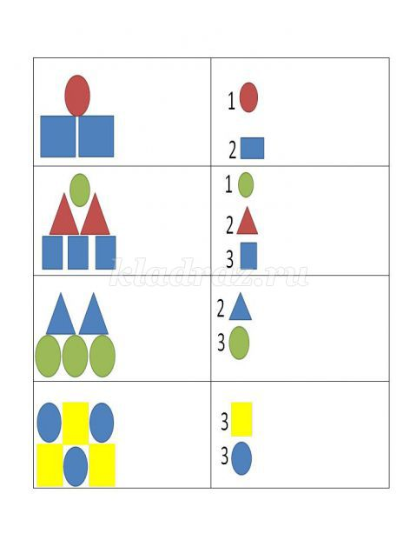
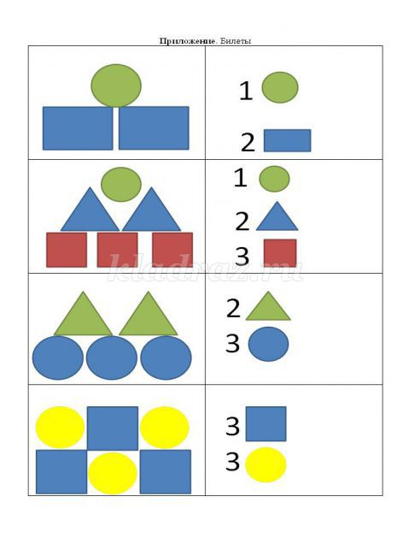
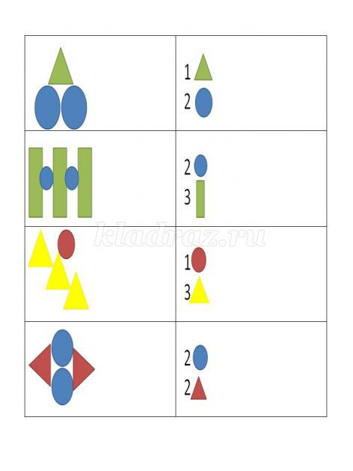
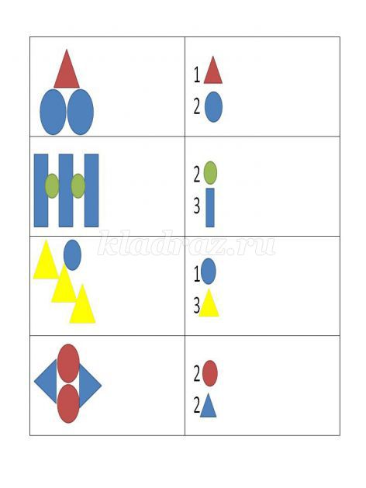
Приложение 2
Примеры инопланетян
